[Γυμνάσιο Δρεπάνου](https://www.slideshare.net/demetra60/ss-143796888)

Β’ Θεματική Ενότητα Η πρόταση ζωής της Ορθόδοξης Εκκλησίας

**iii.** [**Ζω με ευθύνη για την κτήση**](https://www.facebook.com/reel/1122998668365248)

*Προσδοκόμενα μαθησιακά αποτελέσματα*

*Οι μαθητές να μπορούν α) να μπορούν να αναδεικνύουν τις διαστάσεις της πίστης σε ένα Θεό κοινωνίας και αγάπης για τον άνθρωπο και τις σχέσεις του με την κτήση και β) ν*α διακρίνουν τον ηθικισμό ως στείρα προσκόλληση σε κανόνες και εντολές από τη χριστιανική ηθική πρόταση για τη ζωή ως σχέση (με τον Θεό, τον συνάνθρωπο και την κτίση)

**1η Δραστηριότητα (artful thinking)(5m)**

Γράψε 5 λέξεις που σου έρχονται στο μυαλό , βλέποντας το videio

<https://www.youtube.com/watch?v=WmVLcj-XKnM> mother nature

**2η Δραστηριότητα (Αντιγνωμίες) (15m)**

<Ο άνθρωπος είναι ιδιοκτήτης της φύσης και δικαιούται να την εκμεταλλεύεται για το καλό του>

3η **Δραστηριότητα** **(Σκέψου, Συζήτησε, Μοιράσου - Think, Pair, Share )**

**ΓΕΝΕΣΙΣ ΚΕΦ.1.28 Να εξουσιάσετε στης θάλασσας τα ψάρια, στου ουρανού τα πτηνά και σε κάθε ζώο που κινείται πάνω στη γη.....**

**2.15 Πήρε, λοιπόν, ο Κύριος ο Θεός τον άνθρω­πο και τον έβαλε μέσα στον κήπο της Εδέμ για να τον καλλιεργεί και να τον προσέχει**

**2.19 Ο Κύριος έπλασε από το έδαφος όλα τα ζώα του αγρού και τα πτηνά του ουρανού και τα έφερε μπροστά στον άνθρωπο, για να δει πώς θα τα ονομάσει. Και ό,τι όνομα έδινε ο άνθρωπος σε κάθε ζωντανή ύπαρξη, αυτό ήταν και το όνομά της.**

Ο ιερός Χρυσόστομος αναφέρει «η δημιουργία του κόσμου πριν από τη δημιουργία του ανθρώπου έχει την έννοια, ότι ο Θεός ετοίμασε πρώτα το «ανάκτορο» του βασιλέα της κτίσεως και ύστερα δημιούργησε τον βασιλέα»

1. Γιατί ο Θεός δημιούργησε πρώτα τα ζώα και μετά τον άνθρωπο;
2. Τι φανερώνει η ονοματοδοσία των ζώων από τον άνθρωπο;



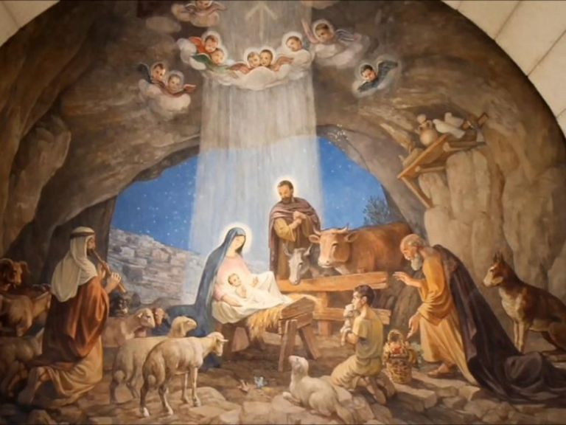**4η Δραστηριότητα (artfullthinking)**

Υπάρχουν ερωτήσεις που θα ήθελες να κάνεις βλέποντας την εικόνα αυτή ; Αυτό που βλέπεις στην εικόνα συνδέεται κατά τη γνώμη σου με τον τίτλο της παραγράφου που εξετάζουμε ; - Δώσε ένα σχετικό τίτλο που να δικαιολογεί την απάντησή σου.

<https://www.youtube.com/watch?v=5rXTun6QT2o>

Άγιος Γεράσιμος ο Ιορδανίτης

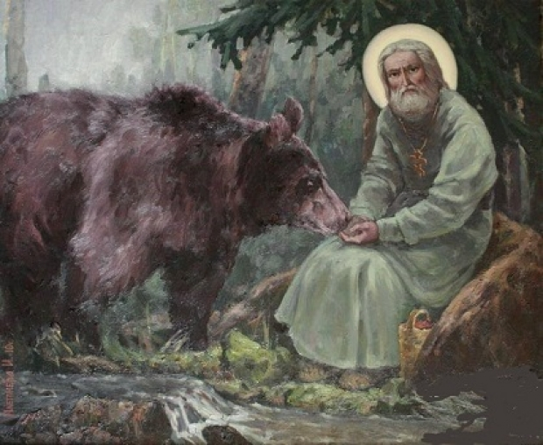

Ο άγιος Σεραφείμ του Σαρώφ και η αρκούδα Τον άγιο Σεραφείμ τον υπηρετούσε μια αρκούδα, η οποία ξάπλωσε ήσυχα στα πόδια του ή έτρωγε από το χέρι του. Κάποια μέρα ήρθαν επισκέπτες, οι οποίοι έδειξαν φοβισμένοι στη θέα του θηρίου. Τότε ο άγιος απευθύνθηκε στην αρκούδα <Άκου εδώ Μίσα> , της είπε <αντί να τρομάζεις τους ανθρώπους, δεν πηγαίνεις καλύτερα να μου φέρεις κάτι για να τους προσφέρω>; Εκείνη υπάκουσε, χώθηκε στο δάσος και σε λίγο επέστρεψε περπατώντας όρθια στα πίσω πόδια. Στα μπροστινά κρατούσε μια κηρήθρα με μέλι.

**5η Δραστηριότητα (Ιστοεξερεύνηση)**

Να ανατρέξετε στο διαδίκτυο και να αναζητήσετε πληροφορίες για τον άγιο Γεράσιμο τον Ιορδανίτη και το λιοντάρι καθώς και για τον άγιο Σεραφείμ του Σαρώφ και την αρκούδα. Στη συνέχεια να γράψετε στο τετράδιό σας σκέψεις και διαπιστώσεις για τη σχέση των αγίων με τα άγρια θηρία.

**6η Δραστηριότητα (Κύκλος συζήτησης) Ευχή της αρτοκλασίας**

Η Ακολουθία της Αρτοκλασίας είναι μια μικρή ακολουθία η οποία τελούνταν στις αγρυπνίες των μοναστηριών , στις μεγάλες γιορτές και συνδέεται με τις αρχαίες αγάπες, τα κοινά δείπνα που τελούνταν κατά την εβδομαδιαία εσπερινή σύναξη της Εκκλησίας.

«Κύριε Ἰησοῦ Χριστὲ ὁ Θεὸς ἡμῶν ὁ εὐλογήσας τοὺς πέντε ἄρτους καὶ πεντακισχιλίους χορτάσας, αὐτὸς εὐλόγησον καὶ τοὺς ἄρτους τούτους, τὸν σίτον καὶ τὸν οἶνον καὶ τὸν ἔλαιον καὶ πλήθυνον αὐτὰ ἐν τῇ ἁγίᾳ μονῇ ταύτῃ καὶ εἰς τὸν κόσμον σου πάντοτε καὶ τοὺς ἐξ αὐτῶν μεταλαμβάνοντας ἁγίασον πρεσβείαις τῆς ὑπερενδόξου δεσποίνης ἡμῶν Θεοτόκου καὶ ἀειπαρθένου Μαρίας καὶ πάντων σου τῶν ἁγίων. Ὅτι σὺ εἶ ὁ εὐλογῶν τὰ σύμπαντα»

-Τι ζητάμε από τον Ιησού Χριστό στην ευχή της αρτοκλασίας; Τι δείχνουμε με αυτόν τον τρόπο;

**7η Δραστηριότητα (Κύκλος συζήτησης)**

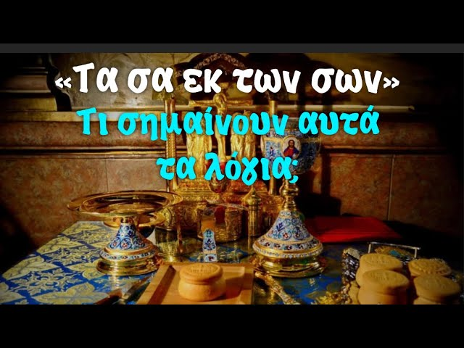 <Τὰ σὰ ἐκ τῶν σῶν Σοὶ προσφέρομεν κατὰ πάντα καὶ διὰ πάντα>. Ευχή της Αναφοράς

Στη μέση της θείας Λειτουργίας, ο ιερέας, λίγο πριν ευλογήσει τον άρτο και τον οίνο για να μεταβληθούν σε Σώμα και Αίμα Χριστό εκφωνεί τα παραπάνω λόγια -Τα δώρα (άρτος και οίνος) είναι δικά Σου· από δικά Σου δημιουργήματα (ολόκληρο τον κόσμο). Σου τα προσφέρομε σύμφωνα με όλα όσα μας δίδαξε ὁ Υιός σου (κατά πάντα)· καὶ για όλα όσα έχεις κάνει Συ για μας (δια πάντα)!

***Σημασία***

*Παρ’ όλο που* τα *προσφερόμενα δεν είναι δικά μας αλλά του Θεού , και παρ’ όλο που ο Θεός θα μπορούσε να τα πάρει μόνος του, οι άνθρωποι είναι αυτοί που τα προσφέρουν. Η προσφορά του άρτου και του οίνου ως δώρα δεν έχουν αξία μόνο, γιατί μας συντηρούν αλλά φανερώνουν την ανθρώπινη δημιουργικότητα, τη συμμετοχή του ανθρώπου στην ιστορία.*

|  |  |  |
| --- | --- | --- |
| **Ποια απάντηση δίνουν στα ερωτήματα οι άγιοι** | | |
|  | **Είναι η φύση ιδιοκτησία μας;**  **Τι πιστεύουν;** | **Ποια είναι η ευθύνη μας για τη φύση;**  **Για τι νοιάζονται/ φροντίζουν;** |
| Άγιος Μόδεστος |  |  |
| Γέροντας Σιλουανός ο Αθωνίτης |  |  |
| Όσιος Πορφύριος ο Καυσοκαλυβίτης |  |  |
| Κάλλιστος Ware |  |  |
| Οικουμ. Πατριάρχης Δημήτριος |  |  |
| Η Ορθόδοξη Εκκλησία όρισε την 1η Σεπτεμβρίου ημέρα που αρχίζει το εκκλησιαστικό έτος , ως ημέρα προστασίας του περιβάλλοντος και τη γιορτάζει με μια ειδική ακολουθία, που γράφτηκε για αυτό το σκοπό. Η 5η Ιουνίου , γιορτάζεται από όλο τον κόσμο , ως η παγκόσμια ημέρα προστασίας του περιβάλλοντος  [**https://www.youtube.com/watch?v=Z1yyA4UU5U8**](https://www.youtube.com/watch?v=Z1yyA4UU5U8) **Το τραγούδι της ανακύκλωσης**  **Εφαρμόζοντας**  Τι θα μπορούσαμε να κάνουμε άμεσα για να προστατεύσουμε το περιβάλλον μας; **Τελική Δραστηριότητα**  Ομαδικό γλυπτό  Φτιάχνουμε με τα σώματά μας ένα ομαδικό γλυπτό με θέμα <η αγάπη για τον κόσμο μας, το κόσμημά μας> | | |
|  | | |